校园统一支付平台使用说明-手机端

第一步：
手机浏览器打开：http://cwcjf.luas.edu.cn/xysf
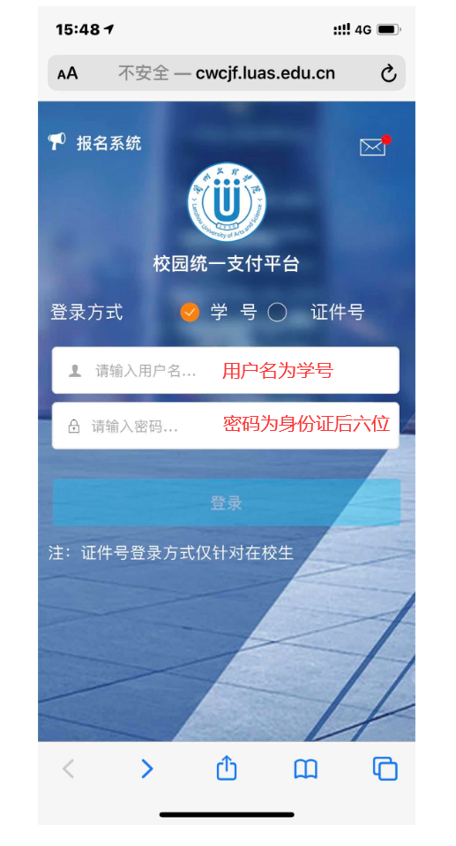
图一用户名为学号，密码为身份证后六位(或六个0)
第二步：
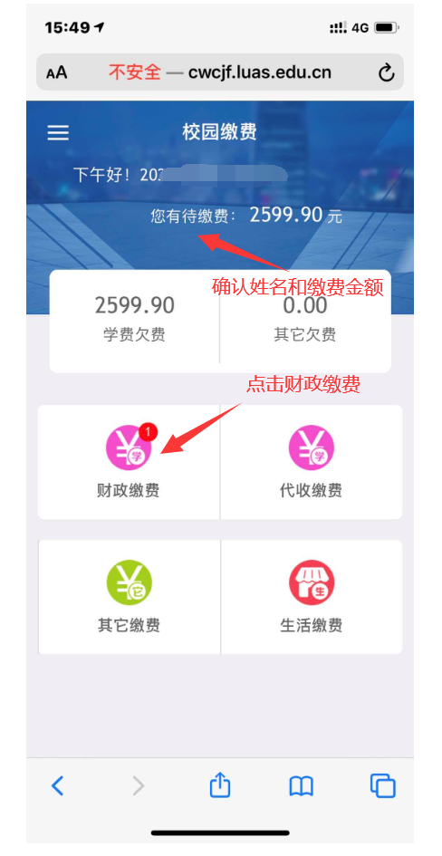
登陆成功后确认个人信息和缴费金额之后点击财政缴费，如图二所示

图二

第三步：
再次确认金额后点击右下方的“缴”字按钮
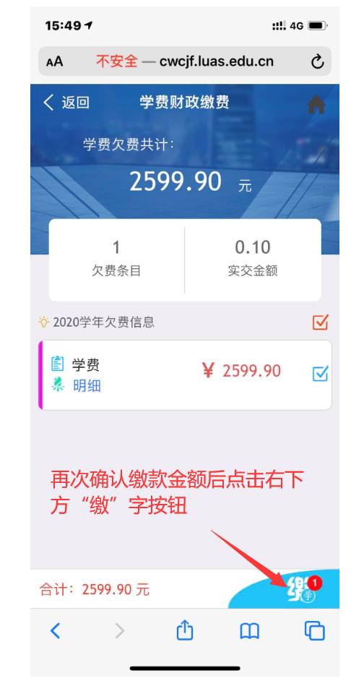
图三
第四步
应财政要求第一次缴费请更新手机号码，以便收到非税缴款的通知短信，之后点击确认支付
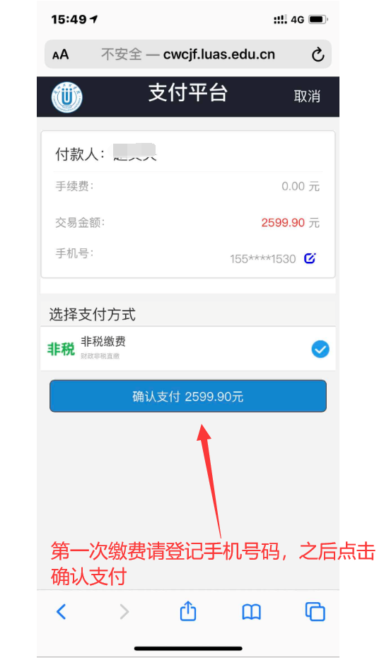

图四
第五步
选择缴款方式，推荐使用微信、支付宝，可直接跳转至对应的app进行支付操作
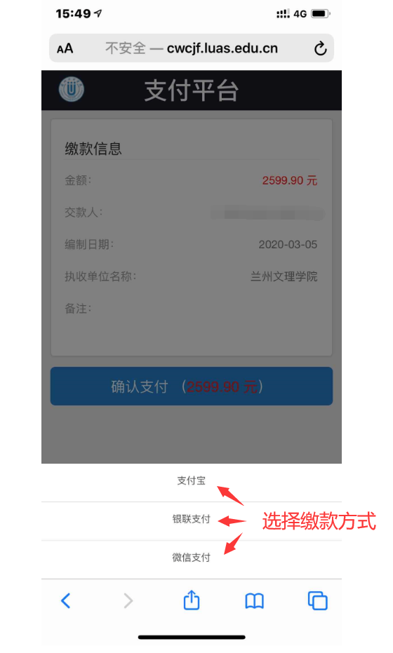
图五
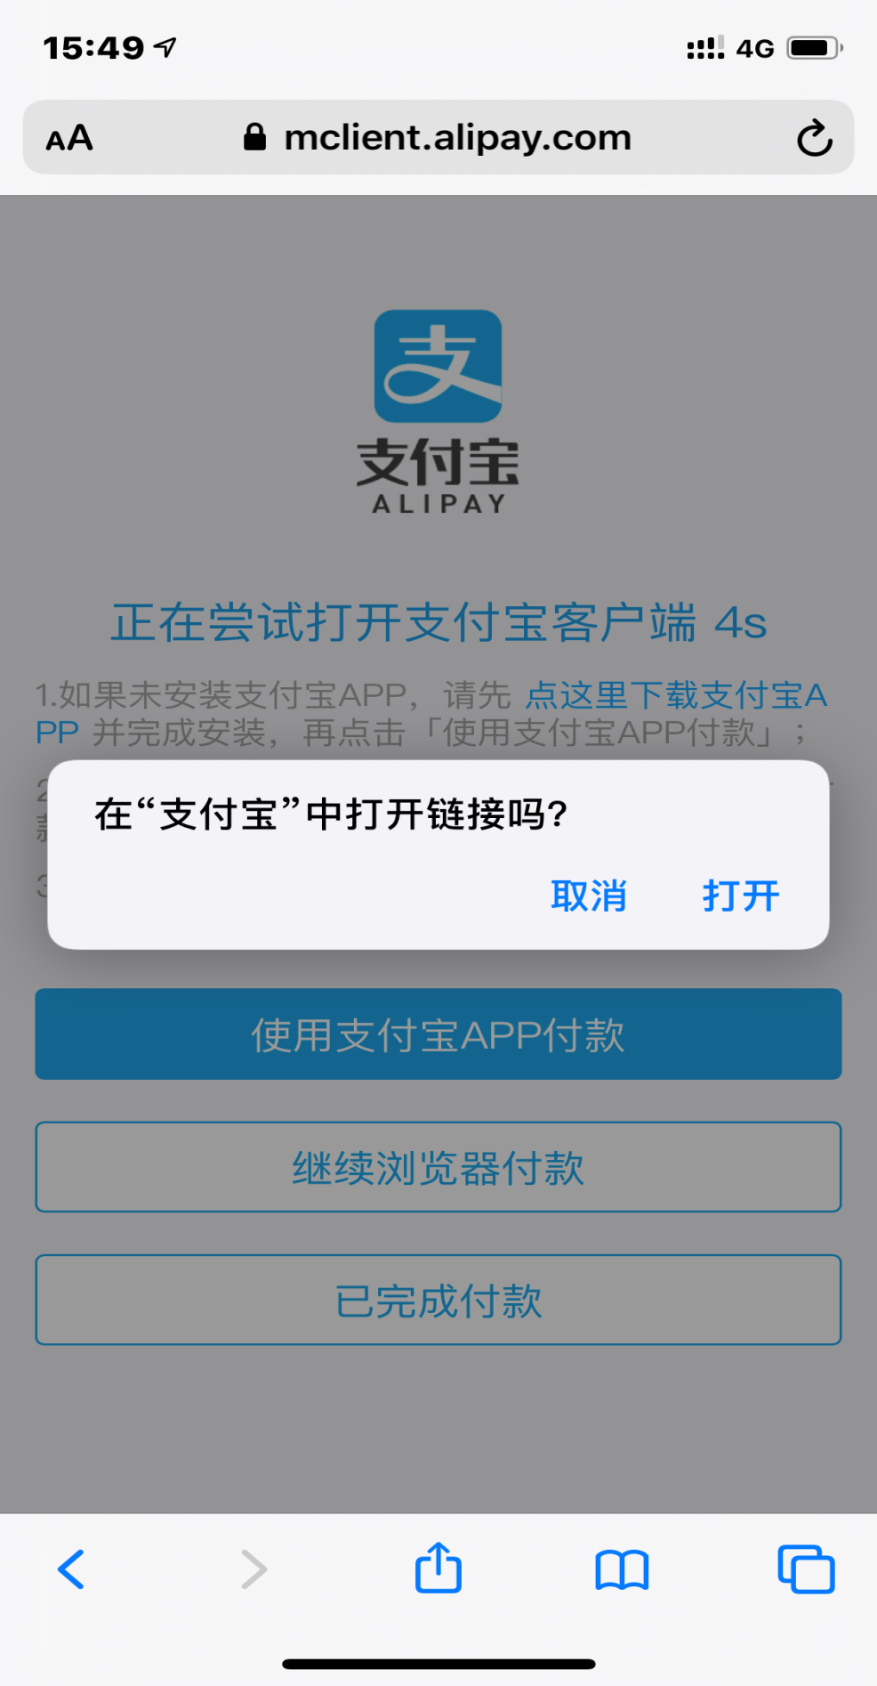
图六 支付宝跳转

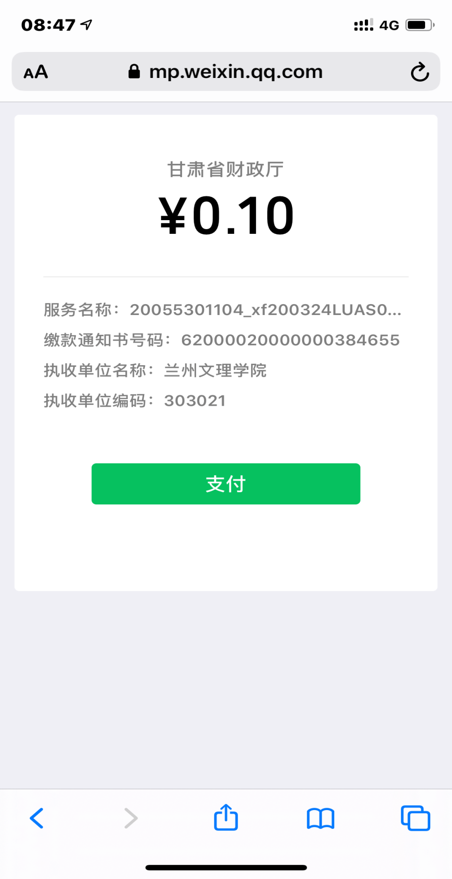
图七 微信支付跳转

第六步
支付结果页面提示成功并可查询电子票据
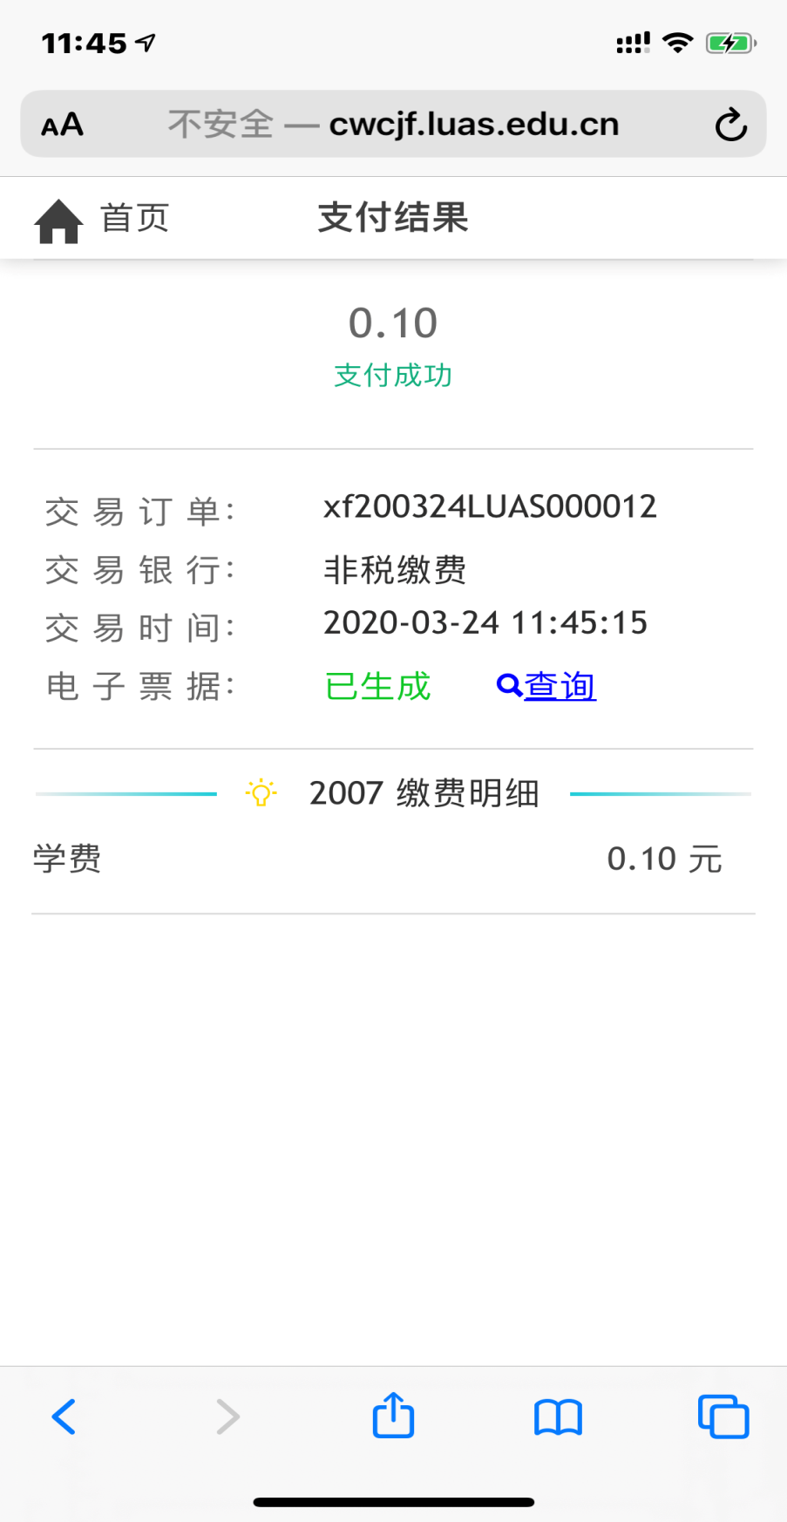
图八 支付结果
打印票据请自行在PC端操作
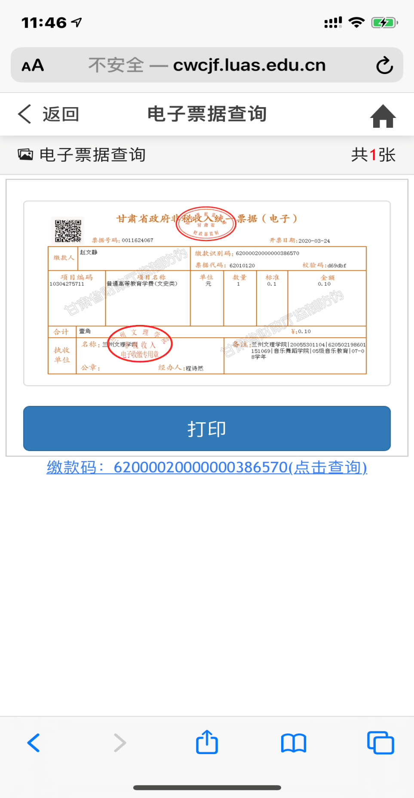
图九 查看电子票据
支付成功收到财政厅短信，缴费完成。
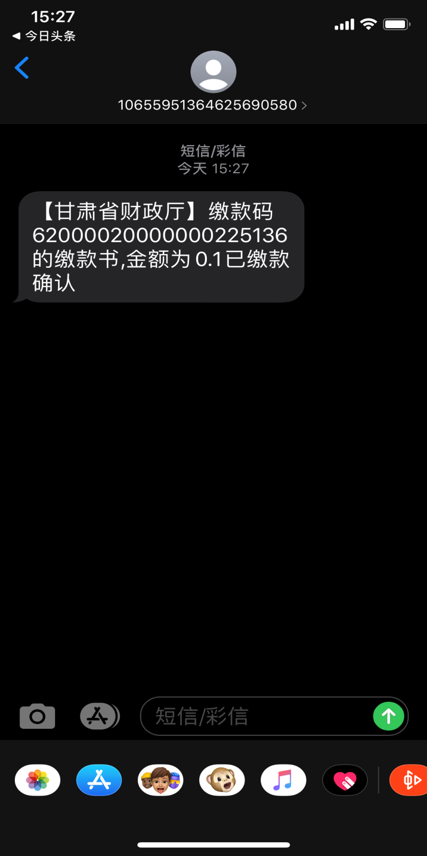
图十

注意事项：
1 缴费时请通过财务处网站链接进入或直接输入系统地址。请确认支付网站地址： http://cwcjf.luas.edu.cn/XYSF
2 通过支付宝或微信扫码支付时，请同意跳转到手机微信APP或支付宝APP。请确认商户收款方为：甘肃省财政厅。
3 支付宝付款成功后如遇跳转回系统提示缴费不成功，请10分钟后重新登录系统查看缴费信息是否欠费，如已扣款切勿重复缴费。
4 银行交易完成后，如缴费失败，请到网上银行查询银行卡是否已扣款，如已扣款切勿重复缴费。
5 除了银行缴费界面外，本系统不需要学生输入银行信息，银行缴费系统也不会要求学生升级银行密码等。切勿将个人银行信息透漏给他人，短信验证码等同交易密码，我们不会以任何形式向您索要短信验证码，切勿泄露！
6 根据甘财税[2019]2号文件《甘肃省财政厅关于进一步推进财政电子票据管理改革的通知》非税收入统一纸质票据作废，全面启用财政电子发票，电子发票与纸质发票的法律效力、基本用途、基本使用规定一致。

兰州文理学院财务处
2020年3月13日

